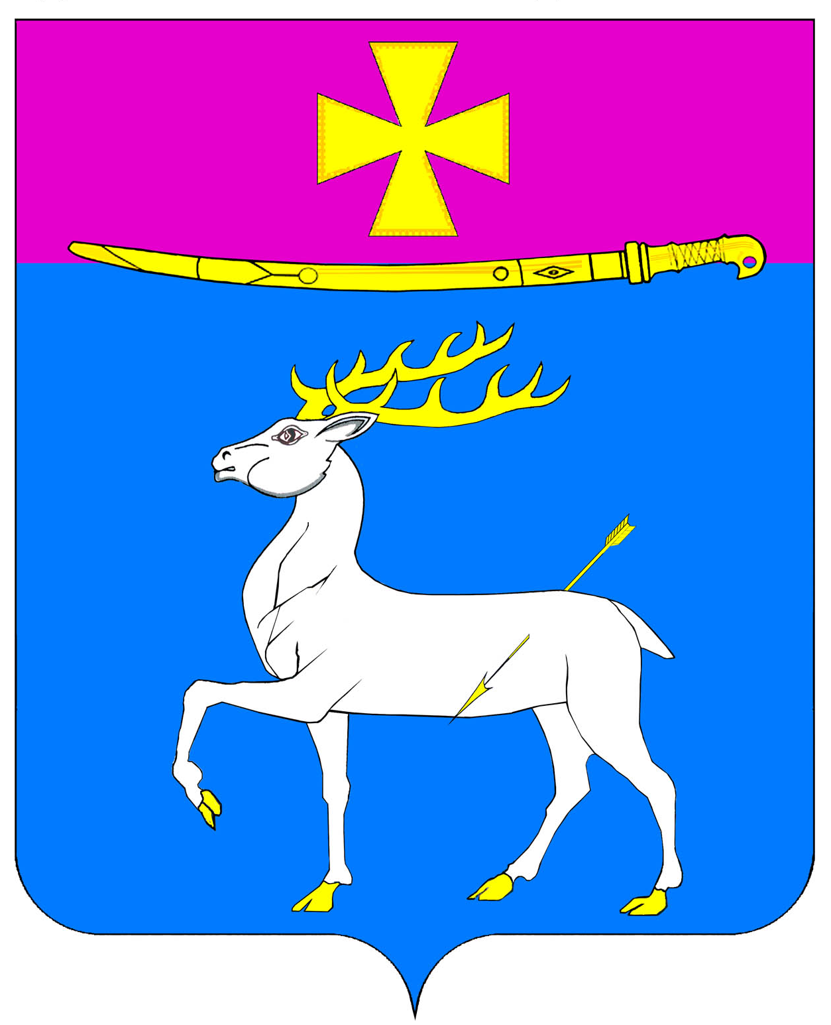

АДМИНИСТРАЦИЯ ДИНСКОГО СЕЛЬСКОГО ПОСЕЛЕНИЯ
ДИНСКОГО РАЙОНА

ПОСТАНОВЛЕНИЕ

от 27.11.2014 № 1298 ..
станица Динская

О внесении изменений в постановление администрации
Динского сельского поселения Динского района от 03.12.2012
№ 1037 «Об образовании Совета по противодействию
коррупции в сфере деятельности администрации
Динского сельского поселения Динского района

В связи с кадровыми изменениями в администрации Динского сельского поселения Динского района и руководствуясь Уставом Динского сельского поселения Динского района, п о с т а н о в л я ю :
1. Внести в постановление администрации Динского сельского поселения Динского района от 03.12.2012 № 1037 «Об образовании Совета по противодействию коррупции в сфере деятельности администрации Динского сельского поселения Динского района» изменения, изложив приложение в новой редакции согласно приложению к настоящему постановлению.
2. Признать утратившим силу постановление администрации Динского сельского поселения Динского района от 10.07.2013 № 633 «О внесении изменений в постановление администрации Динского сельского поселения Динского района от 03.12.2012 № 1037 «Об образовании Совета по противодействию коррупции в сфере деятельности администрации Динского сельского поселения Динского района».
3. Общему отделу администрации Динского сельского поселения Динского района (Купранова) опубликовать, разместить настоящее постановление на официальном сайте администрации Динского сельского поселения Динского района www.dinskoeposelenie.ru.
4. Настоящее постановление вступает в силу со дня его опубликования.

Глава Динского
сельского поселения Ю.И.Шиян
ПРИЛОЖЕНИЕ

к постановлению администрации Динского сельского поселения
Динского района
от 27.11.2014 № 1298

«ПРИЛОЖЕНИЕ № 1

УТВЕРЖДЕН
постановлением администрации Динского сельского поселения
Динского района
от 03.12.2012 № 1037

Состав
Совета по противодействию коррупции в сфере
деятельности администрации Динского сельского
поселения Динского района

Петров  Юрий Павлович | - заместитель главы администрации по социальным вопросам, председатель Совета;
Орлов  Юрий Иванович | - заместитель главы администрации по архитектуре, градостроительству, земельным и имущественным отношениям, заместитель председателя Совета;
Купранова  Валентина Александровна | - начальник общего отдела администрации Динского сельского поселения Динского района, секретарь Совета;  Члены Совета:
Ищенко  Владимир Ильич | - председатель постоянной комиссии Совета Динского сельского поселения Динского района по вопросам ЖКХ (по согласованию);
Колоколова  Раиса Сергеевна | - председатель постоянной комиссии Совета Динского сельского поселения Динского района по финансовым вопросам (по согласованию);
Костырин  Валерий Владимирович | - председатель Совета Динского сельского поселения Динского района (по согласованию)
Сатарова  Нина Владимировна | - председатель постоянной комиссии Совета Динского сельского поселения Динского района по социальным вопросам, культуре и спорту (по согласованию);
Ткачева  Наталья Анатольевна | - начальник организационно-правового отдела администрации Динского сельского поселения Динского района;
Удовика  Иван Степанович | - председатель постоянной комиссии Совета Динского сельского поселения Динского района по земельно-имущественным отношениям (по согласованию).

Начальник общего отдела В.А.Купранова»

